Отчет по проделанной работе | Сентябрь  2016
Описание проделанной работы, результаты, ошибки, выводы. |  | Строительство дома

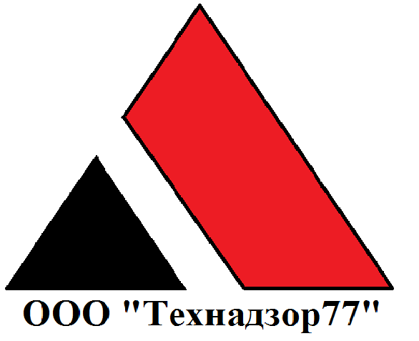

На объекте произведены работы:

- Укладка гидроизоляции.
- Укладка подвязочного бруса.
- Поставка материалов.
- Монтаж заполнения между каркасов.
- Замена гидроизоляции.

Проведенные контрольные мероприятия:

- Визуальный контроль укладки гидроизоляции.
- Визуально-измерительный контроль укладки подвязочного бруса
- Консультация подрядчика по выполнению строительно-монтажных работ
- Контроль монтажа заполнения между каркасов

Замечания:

- Подвязочный брус положен на один слой гидроизоляции
- Пиломатериал имеет обзол, грибок, плесень.
- Сделать скользящим заполнение проемов между обсадной коробкой

Выводы:
На данном этапе какие либо выводы о работе подрядчика делать преждевременно, работы не произведены, количество брака в бревне невысокое.

Рекомендации:

- Заменить гидроизоляцию на оклеечную.
- Удалить с пиломатериала обзол, грибок, плесень.
- Сделать скользящим заполнение проемов между обсадной коробкой

Выезды за отчетный период:

- 28.09.2016
- 02.09.2016
- 04.09.2016
